25.12.2013 Олончанка Игнатьева Полина бронзовый призер чемпионата мира по футзалу

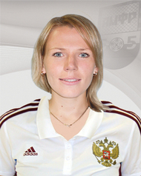Женская национальная сборная России вернулась из Испании, где проходил четвертый неофициальный Чемпионат мира по футзалу, на котором наши женщины завоевали бронзовые медали. В игре за 3 место выиграли по пенальти 3:0 у Сборной Португалии. В составе Сборной РФ выступала воспитаница МКОУ ДОД "Олонецкой ДЮСШ" (1995-2005 гг. - тренер Харитонов Петр Николаевич) - ИГНАТЬЕВА Полина. Поздравляем Полину и Петра Николаевича!
Подробнее о выступлении сборной см. на сайте Ассоциации мини-футбола Россииhttp://amfr.ru/league/national-woman-team/articles/23070/

